**"Традиции семьи"**

В семейном кругу мы с вами растем.

Основа основ - родительский дом.

В семейном кругу все корни твои,

И в жизнь ты входишь из семьи.

В семейном кругу мы жизнь создаем,

Основа основ - родительский дом.

**Дом –** это не только здание, в котором человек родился и вырос, это еще и семья – родители, дети, живая нить, идущая от дедов и прадедов. В семье было и всегда будет главное – неповторимые отношения, доброта, ответственность за слабого.

Семья строиться надолго. От нашей душевной щедрости зависит счастье, которое так и называется личное. Правильно говорят: огонек зажигается от огонька, любовь от любви, радость от радости.

***Что такое семейные традиции?***

**Это обычные, принятые в семье нормы, манеры поведения, обычаи и взгляды, которые передаются из поколения в поколение.**

***Традиции семьи*** – это вдохновение и игра, радость, это творчество и искусство.

***«Традиция»*** переводится с латинского, как «передача», «преемственность». В каждом роду, семье свои сокровищницы традиций, которые как «кованые сундуки с приданым» передаются из поколения в поколение.

Очень важно следовать семейным традициям, чтить их, хранить, передавать из поколения в поколение, главное - они нужны, чтобы укреплять семью, чтобы у вас был родной дом.

**ВАРИАНТЫ СЕМЕЙНЫХ ТРАДИЦИЙ**

* Семейное посещение выставок, музеев, театров.
* Родословная семьи.
* Совместное творчество родителей и детей.
* Домашние игры.
* Семейный отдых на природе. Походы.
* Коллекционирование.
* Проведение семейных праздников.
* Приобщение ребенка к домашнему труду.
* Совместное чтение в кругу семьи.
* Гостеприимство - это тоже добрая традиция (угощение гостей приготовленными кондитерскими изделиями).

Пословицы о семье, счастье, доме

* Вместе тесно, да врозь скучно.
* Хорошо в гостях, а дома лучше.
* Глупа та птица, которой гнездо свое не мило.
* Хозяйкою дом стоит.
* Всякой матери свое дитя мило.
* Счастье лучше богатства.
* Счастье без ума -дырявая сума; где найдешь, там и сгубишь.
* Счастье придет - и на печи найдет.
* Один за всех и все за одного.
* Дома и стены помогают.
* Семья вся вместе-и душа на месте.

Высказывания известных людей

Семья - это общество в миниатюре, от целостности которого зависит безопасность всего большого человеческого общества.

Ф.Адлер

Счастлив тот, кто счастлив у себя дома.

Л.Н.Толстой

Семейная жизнь, может быть, и никогда не бывает сплошным праздником. Умей делить не только радости, но и горе, беду, несчастье.

В.А.Сухомлинский

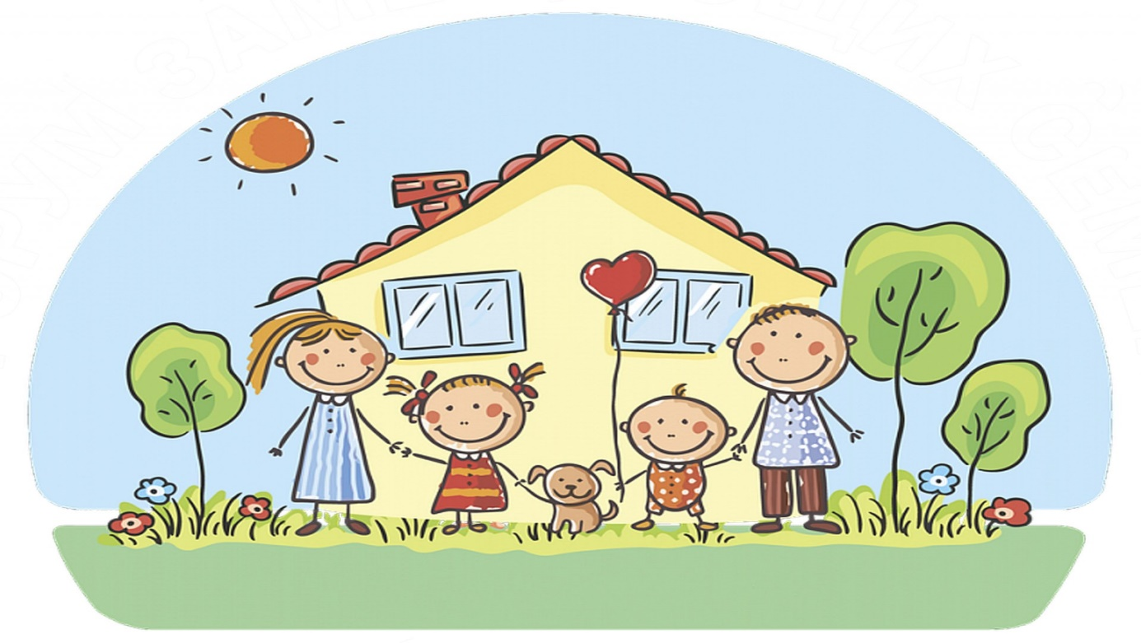

**Традиций много, в каждой семье они свои. Некоторые семейные традиции вы знаете , а что еще входит в традиции?**

* Любовь, взаимоуважение, дружба
* Забота друг о друге
* Совместный отдых
* Гостеприимство
* Совместные праздники
* Совместные увлечения
* Трудолюбие.
* Исполнение семейных обязанностей.
* Память о своих предках.
* Уважение к старшим

***А если у вас нет семейных традиций,***

***то их можно придумать самим,***

***тем самым сделать жизнь своей семьи***

***яркой, насыщенной и запоминающейся.***

**Семья – это счастье, любовь и удача,   
 Семья – это летом поездки на дачу.   
 Семья – это праздник, семейные даты,   
 Подарки, покупки, приятные траты.   
 Рожденье детей, первый шаг, первый лепет,   
Мечты о хорошем, волнение и трепет.   
Семья – это труд, друг о друге забота,   
 Семья – это много домашней работы.   
 Семья – это важно!**

**Семья – это сложно!   
 Но счастливо жить одному невозможно!   
 Всегда будьте вместе, любовь берегите,   
Обиды, и ссоры подальше гоните,   
 Хочу, чтоб про нас говорили друзья:   
Какая хорошая Ваша семья!**